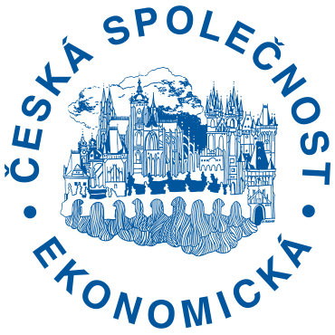

Laureátkou Ceny Kateřiny Šmídkové
je
Monika Mrázová

Praha, 26. listopadu 2022
Držitelkou letošní Ceny Kateřiny Šmídkové udělované Českou společností ekonomickou (ČSE) se stala Monika Mrázová, profesorka ekonomie na Ženevské škole ekonomiky a řízení, Ženevské univerzity, a výzkumná spolupracovnice v CEPR a CESifo. Profesorka Mrázová se věnuje výzkumu v oblasti mezinárodního obchodu, politické ekonomie a průmyslových organizací.

Cena Kateřiny Šmídkové je společností udělována na památku významné české ekonomky Kateřiny Šmídkové, dlouholeté členky představenstva ČSE, profesorky ekonomie na IES FSV UK a ředitelky samostatného odboru ekonomického výzkumu České národní banky. Smyslem této ceny je ocenit české a v ČR dlouhodobě žijící zahraniční ekonomky s mimořádně kvalitní publikační činností a do budoucna podpořit jejich další profesní rozvoj. Cena je spojena s peněžitou odměnou ve výši 100 tisíc Kč financovanou z prostředků odkázaných profesorkou Šmídkovou. Tyto prostředky spravuje Svěřenský fond Kateřiny Šmídkové.
Monika Mrázová působí jako profesorka na Institutu ekonomie a ekonometrie při Geneva School of Economics and Management, Université de Genéve. Právě s Ženevskou univerzitou je od roku 2013 spojena její akademická kariéra. Před tím působila rovněž jako odborná asistentka na School of Economics, University of Surrey (2011–2013) a na postdoktorské výzkumné pozici na London School of Economics (2009–2011). Od září letošního roku do června roku 2023 je hostující profesorkou na Princeton University (Peter B. Kenen Fellow v International Economics Section a Department of Economics). Po absolvování prestižních zahraničních univerzit Ecole Centrale Paris a Vienna University of Technology (Dipl.-Ing.) a následně London School of Economics and Political Science (MSc.), úspěšně obhájila dizertační práci v oboru ekonomie na University of Oxford. Jejím hlavním oborem zájmu je mezinárodní obchod, dalšími oblastmi výzkumu jsou politická ekonomie a průmyslové organizace.
Monika Mrázová patří mezi nejúspěšnější české ekonomky působící v zahraničí. V Google Scholar má přes 700 citací. Její práce jsou publikovány v nejprestižnějších ekonomických časopisech: Econometrica, American Economic Review, Journal of the European Economic Association, Economic Journal, Journal of International Economics a International Economic Review.
Cena byla slavnostně předána dne 26. listopadu 2022 na Vysoké škole ekonomické v Praze v průběhu 12. bienální konference ČSE. Cenu předali Daniel Münich, prezident České společnosti ekonomické, a Milena Horčicová, členka komise pro udělení Ceny Kateřiny Šmídkové.
Více informací o ceně lze nalézt na webu ČSE: https://www.cse.cz/page/cena-kateriny-smidkove

Kontakt pro novináře:
Daniel Münich, prezident ČSE, tel. 224005175, munichd@gmail.com
Daniel Němec, koordinátor Ceny Kateřiny Šmídkové, tel. 725175530, daniel.nemec@econ.muni.cz
Kamil Galuščák, člen představenstva ČSE určený pro komunikaci s médii, tel. 224414580, kamil.galuscak@volny.cz

Poznámka pro editory:
Česká společnost ekonomická (ČSE) je občanským sdružením odborných pracovníků a příznivců oboru ekonomie. Hlavním posláním ČSE je napomáhat rozvoji a popularizaci ekonomie v České republice způsobem, který respektuje a podporuje pluralitu názorů a svébytný vývoj jednotlivých ekonomických směrů. ČSE je členem Rady vědeckých společností ČR.

